|  |  |  |
| --- | --- | --- |
| RIT : C-7232-2014 | VALENZUELA / RIVANO | F. Ing.: 28/11/2014 |
| RUC: 14- 2-0480724-9 | Proc.: Ordinario | Forma Inicio: Demanda |
| Est. Adm. : Sin archivar | Etapa: Sentencia | Estado Proc.: Con Sentencia |

**CERTIFICADO DE EJECUTORIA**

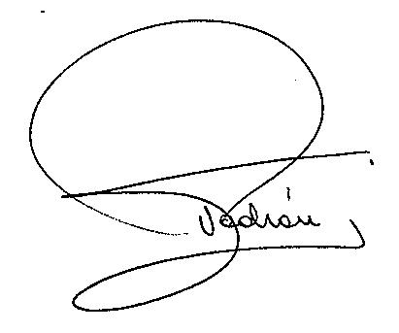 **CERTIFICO;** Que la sentencia definitiva, dictada con fecha 18 de Marzo de 2015, en la presente causa, RIT C-7232-2014, se encuentra firme y ejecutoriada.- Santiago, 06 de Abril de dos mil quince.-

Victoria Amada Padrón Miranda

Administrativo Jefe – Ministro de fe

Tercer Juzgado de Familia Santiago